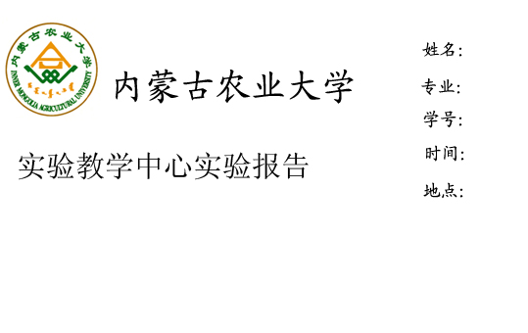

课程名称：植物学 实验名称：实验十九 单子叶植物分类特征认知与识别

实验类型：＿综合型＿ 指导老师：＿＿＿＿＿ 成绩：＿＿＿

一、实验目的与要求
1. 通过单子叶植物蜡叶标本的观察和花的解剖，掌握常见单子叶植物科的识别要点。
2. 掌握单子叶植物纲和双子植物纲的区别。

二、实验材料与用具
（一）材料：小麦、大麦、葱。
（二）用具：检索表、解剖镜、镊子、解剖针、双面刀片、培养皿、载玻片等。

三、实验内容与方法
1．禾本科植物小穗及小花的解剖观察：
取一小麦穗观察，注意穗轴的形状，每一节上生有几个小穗？小穗是否具柄？取一小穗观察，注意最外两片是颖片，靠下一个是第一颖（外颖），较上一个是第二颖（内颖）。观察两颖片之间包含有几朵小花。从小穗中下部取一朵小花观察，外面较大的一片是外稃，注意外稃上有几条脉？内稃较小，膜质透明，观察内稃几条脉？外稃的基部有2个白色被毛的鳞片（浆片），在外稃和内稃之间包含有3个雄蕊和1个雌蕊，雌蕊具2条羽毛状花柱。再在小穗的最上端取一朵退化花观察，只可见外稃和内稃，无雄蕊和雌蕊。
取一大麦穗观察，记录其与小麦穗的不同。
2．百合科植物花序和花的观察：
取葱的花序，观察其花序的外形。取一朵花进行解剖观察，注意观察并记录有几轮花被？雄蕊的数目，雌蕊心皮的数目，子房的位置与室数，每室有几个胚珠？属于什么胎座？

四、实验结果与分析
1．绘小麦一朵两性花的解剖图，注明外稃、内稃、浆片、雄蕊和雌蕊。
2．列表对照大麦和小麦花序和花的不同点。
3. 绘葱花的解剖图，标注各组成结构名称。
4. 简述单子叶植物纲和双子植物纲的区别。

